Các nghiệp vụ :

1. Quản lý tài sản

+ quản lý thông tin tài sản

+ quản lý tài sản

+quản lý nhà cung cấp

+quản lý biên bản nghiệm thu tài sản

1. Quản lý sửu dụng tài sản

+quản lý luân chuyển tài sản

+quản lý mượn trả tài sản

+ quản lý sửa chữa tài sản

1. Kiểm kê tài sản

+tính khấu hao tài sản

+ lập danh sách thiết bị thanh lý

1. Báo cáo

+ báo cáo tình trạng sử dụng

+báo cáo thiết bị theo loại

+ lập danh sách thiết bị tại nơi sử dụng

CÁC BẢNG

1. Bảng nhân viên(mã nv, ten nv, địa chỉ, điện thoại)
2. Bảng tài sản( mã ts, tên ts, năm sx, mã loại ts, mã nước )
3. Bảng nước sản xuất( mã nước, tên nước)
4. Bảng sổ mượn( mã tài sản, mã nv, ngày mượn, ngày trả, tiền phạt, tình trạng)
5. Bảng nhà cung cấp (mã nhà cc, tên nhà cc,, địa chỉ, điên thoại)
6. Bảng luân chuyển( mã tài sản,ngày chuyển,mã bộ phận sử dụng,mã bộ phận quản lý, số lương tài sản)
7. Bảng loại tài sản( mã tài sản, tên tài sản)
8. Bảng giá trị tài sản( mã tài sản, ngày nhập, thời gian sử dụng ban đầu, nguyên giá tài sản, khấu hao ban đầu, giá trị còn lại ban đầu, nâng cấp, thời gian sửu dụng tài sản thay đổi, giá trị khấu hao, giá trị còn lại, nam đã sử dụng)
9. Bộ phận sử dụng( mã bộ phận sử dụng, tên bộ phạn sử dụng,số lương cán bộ, địa chỉ, điện thoại, mã nhân viên)
10. Bảng bộ phận quản lý( mã bộ phận quản lý, tên bộ phận quản lý,mã tài sản, số lượng, mã nhân viên ).
11. Bảng biên bản nghiêm thu(mã biên bản , mã tài sản, mã nhà cung cấp, ngày mâu, số lượng, mã bộ phận quản lý)

Giao diện chính

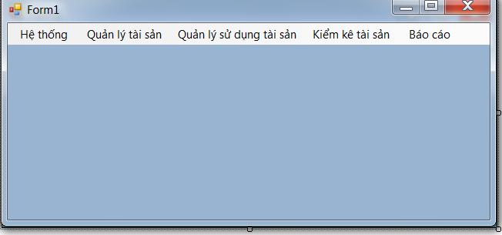giao

Giao diện quả lý thông tin tài sản.

